Admonishing someone / saying “Don’t do this!”
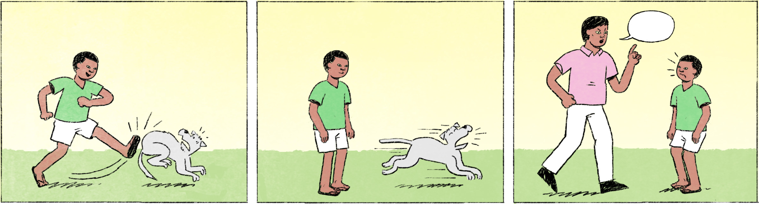

១ | រតនា៖ | នែ អាអូន! ម៉េចឯងទៅធាក់ឆ្កែអីចឹង? វាធ្វើអីឯង? វាដើរសុខៗសោះ។
 | សុវណ្ណ៖ | ខ្ញុំធាក់វាលេងតាស ពូ។
 | រតនា៖ | ចុះបើមានគេធាក់ឯងវិញ ឈឺអត់? សាកឲ្យគេធាក់មើល។ អត់ការងារធ្វើមែន? កុំធ្វើអីចឹងទៀតអា៎។ គង់តែង៉ៃណាមួយ ឆ្កែខាំឲ្យដឹងខ្លួនម្ដង។
២ | ប្រធាន៖ | ធារី បងប្រាប់ថាង៉ៃធម្មតាយឺតបាន តែកុំឲ្យម៉ោយឺតង៉ៃប្រជុំ។ ម៉េចនៅតែយឺតទៀត?
 | ធារី៖ | សុំទោស បង។
 | ប្រធាន៖ | សុំទោសប៉ុន្មានដងហើយ? គ្រាន់តែម៉ោឲ្យទាន់ម៉ោងហ្នឹង វាពិបាកខ្លាំងមែន? ចោលទម្លាប់អាក្រក់ហ្នឹងអត់បានអេ៎អ៎? បើមិននេះ ដូរម៉ោងធ្វើការវិញទៅអីចឹង ចេញយឺតជាងគេម៉ាម៉ោងទៅ ម៉េចដែរ? ព្រមអត់?
 | ធារី៖ | អត់អីអេ៎បង។ ខ្ញុំព្យាយាមម៉ោឲ្យទាន់។
 | ប្រធាន៖ | និយាយហើយ ធ្វើផង។ កុំម៉ោយឺតទៀត។ បងអត់ចង់ស្ដាប់ពាក្យដោះសា ពាក្យកុហកច្រើនអេ៎។ បងមិនដឹងថាត្រូវនិយាយជាមួយធារីឯងម៉េចទៀតអេ៎។ បានហើយអីចឹង ទៅធ្វើការចុះ។

រតនា / សុវណ្ណ / ធារី | male or female / male / female Cambodian names
នែ! = អេ! | exclamation to attract attention: Hey!
អា | in front of a name (or equivalent): used in addressing friends, young people, people regarded as inferior
ម៉េច(ក៏) ... ? | Why ... ?
វាធ្វើអីឯង? | What did it (= the dog) do wrong [to you]?
វាដើរសុខៗសោះ | It (= the dog) was just walking there [without bothering anybody]
[verb] + លេង | to do [verb] for fun
ចុះ ... | phrase-initial: And how about ... ?
អត់ការងារធ្វើមែន? | Don’t you have anything else/better to do?
អា៎ | emphatic particle
គង់តែ | surely, certainly
ង៉ៃ | spoken form of ថ្ងៃ = day
ដឹងខ្លួន | to understand, to realize, to become aware [of how it feels to suffer]
... អត់បានអេ៎អ៎? | Can’t you ... ?
បើមិននេះ | Otherwise, ...
ម៉ាម៉ោង | spoken for មួយម៉ោង
និយាយហើយ ធ្វើផង។ | So [please] do what you’ve said!
ពាក្យដោះសា | excuse
ពាក្យកុហក | lie
បានហើយអីចឹង | That’s all!
... ចុះ | phrase-final: mild imperative indicating permission

Cultural notes
មានរឿងប្រៀបប្រដូចមួយដែលជនជាតិខ្មែរតែងលើកមកនិយាយនៅពេលមនុស្សដែលមានអាយុច្រើនជាងឬឋានៈខ្ពស់ជាងបង្ហាញឥរិយាបថថាគេមិនដែលខុស គឺ មានមនុស្សឈ្មោះកកំពុងអង្គុយនៅក្បែរកែវទឹកមួយ ពេលនោះ មនុស្សឈ្មោះខបានដើរមកប៉ះកែវទឹកធ្វើឲ្យកំពប់ទឹក។ កបានស្ដីឲ្យខថា “ឯងដើរមិនមើលកែវទឹកទេឬ?”។ ប៉ុន្តែ នៅពេលកជាអ្នកដើរមកប៉ះកែវទឹកធ្វើឲ្យកំពប់វិញ ស្រាប់តែកបន្ទោសទៀតថា “ឯងដាក់កែវមិនមើលមនុស្សដើរទេឬ?”។

ឥរិយាបថ | attitude
កំពប់ | to spill
ស្ដីឲ្យ | to scold
បន្ទោស | to blame, accuse, criticize

Additional dialogue
ការងារសំណង់
ប្រធានកម្មករ៖ | អេ! ហើយម៉េចអាអូនមួយនេះអត់ពាក់មួកការពារអីចឹង? ធ្វើការជាមួយខ្ញុំ អត់មានប្រហែសអីចឹងអេ៎។ ការងារហ្នឹងអាចគ្រោះថ្នាក់ដល់ងាប់អា៎។ កុំមើលងាយ។
កម្មករ៖ | បាទ បង។
ប្រធានកម្មករ៖ | លើកក្រោយ បើមានអ្នកណាចូលការដ្ឋានអត់ពាក់មួក ឬក៏ ធ្វើការនៅក្រៅអត់ពាក់ខ្សែក្រវាត់ ខ្ញុំបញ្ឈប់ការងារហើយណា។ កុំថាខ្ញុំអាក្រក់ ឬក៏អត់បានប្រាប់មុន។ ឥឡូវប្រាប់ឲ្យហើយ។ បើមានរឿងអី អត់មានចាប់ឯងម៉ោទទួលខុសត្រូវអេ៎។ ត្រូវចេះប្រយ័ត្នខ្លួនឯង។

